L’ANTENNE LE CHESNAY-ROCQUENCOURT DU MOUVEMENT
EUROPEEN DES YVELINES VOUS CONVIE

LE SAMEDI 5 NOVEMBRE 2011
A UN PETIT DEJEUNER- DEBAT

Nous savons tous que les ressources de la planète en énergie d’origine fossile auront nécessairement une fin, que, les besoins en énergie de l’humanité ne pourront par ailleurs aller qu’en augmentant dans un avenir prévisible et, enfin, qu’il est indispensable de réduire dans des proportions drastiques les quantités de gaz à effet de serre émises par les activités
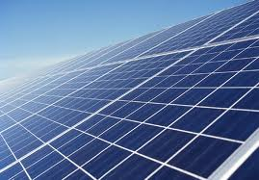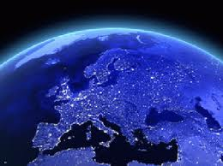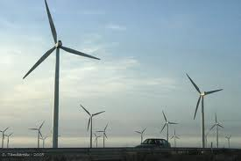
humaines : le recours croissant aux énergies renouvelables, par ailleurs non émettrices de gaz à effet de serre, est donc une absolue nécessité. Dans ce contexte, il nous a paru intéressant de nous interroger sur la place que tient aujourd’hui l’Europe dans ce domaine–clé des énergies renouvelables, à commencer par l’énergie solaire photovoltaïque qui paraît la plus avancée. C’est donc sur ce vaste sujet que nous vous proposons de venir vous informer le

SAMEDI 5 NOVEMBRE 2011 à 9h 30,

à l’occasion d’un petit déjeuner qui sera servi à l’hôtel MERCURE – Parly II, rue de
Marly le Roi au Chesnay, et qui aura pour thème :

« L’ENERGIE SOLAIRE ET LES AUTRES ENERGIES RENOUVELABLES EN EUROPE »

Le sujet sera présenté par Daniel CINTOLESI spécialiste de l’énergie solaire photovoltaïque, qui a notamment exercé pendant une dizaine d’années des fonctions de responsabilités au sein du groupe allemand Q-Cells, l’un des grands acteurs mondiaux du domaine.
.
• Contribution aux frais à régler sur place : 10 € pour les membres du Mouvement
Européen et 12 € pour les non-membres (par chèque, si possible).
• Inscription préalable1 demandée, par mail ou par téléphone, auprès d’
Emmanuel DUVAL (duval.emmanuel@numericable.fr - 01 39 54 19 25)
• Parking gratuit mis à disposition des participants par l’hôtel.

1 Le nombre de places étant limité, les inscriptions seront prises par ordre d’arrivée.
Par ailleurs, si vous êtes inscrit et ne pouvez finalement pas venir, il vous est demandé
instamment de bien vouloir en informer l’organisation. Merci.

